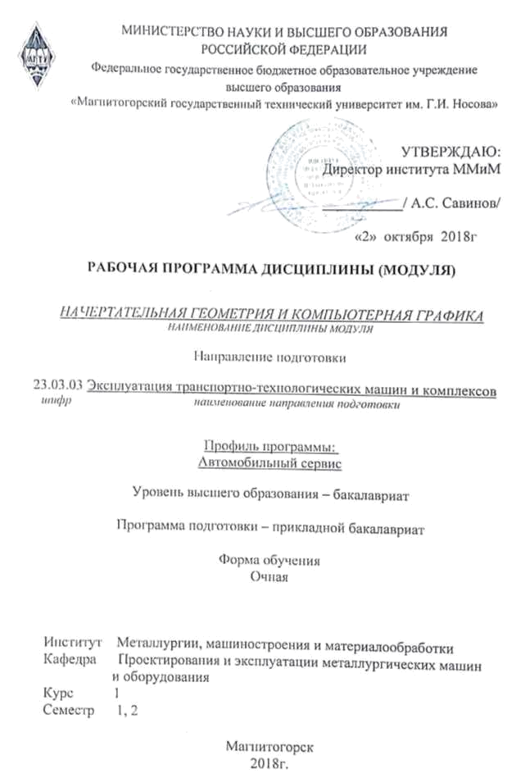
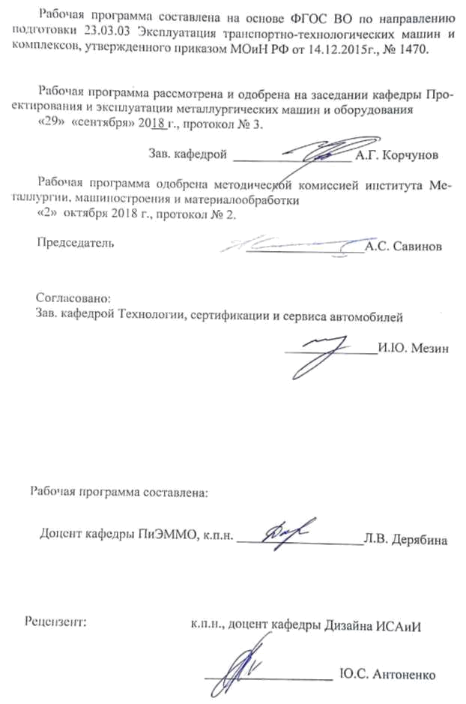

2
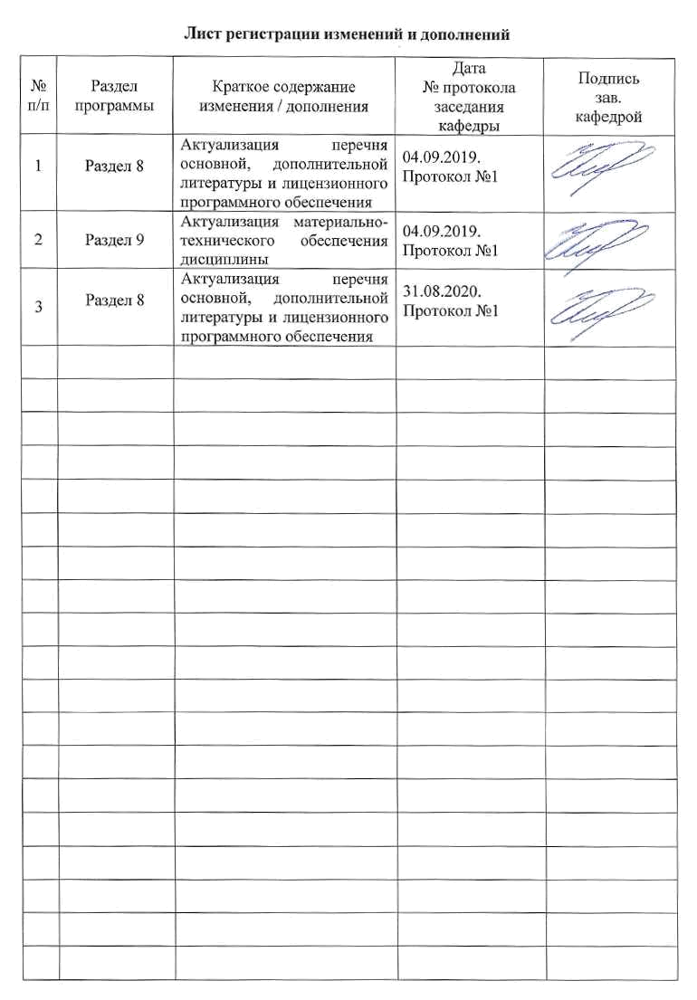

3
- Цели освоении дисциплины

Целью освоения дисциплины «Начертательная геометрия и компьютерная графи-ка» является овладение студентами необходимым и достаточным уровнем общепрофесси-ональных и профессиональных компетенций в соответствии с требованиями ФГОС ВО по направлению подготовки 23.03.03 «Эксплуатация транспортно-технологических машин и комплексов», профиль «Автомобильный сервис».

Цель обучения Начертательной геометрии и компьютерной графики - овладение студентами знаниями, умениями и навыками, необходимыми для выполнения и чтения чертежей различного назначения и решения инженерно-графических задач. Овладение чертежом как средством выражения технической мысли и как производственным документом осуществляется на протяжении всего процесса обучения в университете. Этот процесс начинается с изучения основ начертательной геометрии в курсе инженерной графики, а затем развивается и закрепляется в ряде специальных дисциплин, а также при выполнении курсовых работ и дипломного проекта. Также целью изучения Начертательной геометрии и компьютерной графики является овладение решением задач геометрического моделирования и применения интерактивных графических систем для выполнения и редактирования изображений и чертежей (с помощью компьютерных графических пакетов). Указанная цель достигается за счет развития пространственного представления студентов, необходимого для изучения общеинженерных и специальных технических дисциплин и в последующей инженерной деятельности, обучения теоретическим основам проецирования, способам построения изображения в соответствии со стандартами ЕСКД.

- Место дисциплины в структуре образовательной программы подготовки бакалавра

Дисциплина «Начертательная геометрия и компьютерная графика» (Б1.Б.12) вхо-дит в базовую часть блока 1 образовательной программы по направлению 23.03.03 «Экс-плуатация транспортно-технологических машин и комплексов», профиль «Автомобиль-ный сервис».

Для изучения дисциплины необходимы знания (умения, владения), сформированные в результате получения среднего общего образования.

Для усвоения данной дисциплины студенту необходим объѐм знаний, предусмот-ренный курсами геометрии, черчения, информатики общеобразовательной школы:

- знания об элементарных геометрических объектах (точка, прямая, кривая, плос-кость, поверхность), об их взаимном положении (параллельность, пересечение, перпенди-кулярность прямых), об их разновидностях (виды кривых – окружность, эллипс, гипербо-ла, парабола);

- виды поверхностей – призма, пирамида, цилиндр, конус, сфера);
- умение изобразить перечисленные геометрические объекты на одной плоскости;
- навыки выполнения чертежей геометрических моделей на трех плоскостях проек-
ций;
- начальные навыки работы с компьютером.

Знания (умения, владения), полученные при изучении дисциплины «Начертательная геометрия и компьютерная графика» будут необходимы для последующего успешного освоения следующих дисциплин: Б1.Б.Б.17 «Прикладная механика», выполнения курсо-вых работ и проектов, выпускной квалификационной работы.

- Компетенции обучающегося, формируемые в результате освоения дисципли-ны (модуля) и планируемые результаты обучения

4

- результате освоения дисциплины (модуля) «Начертательная геометрия и компью-терная графика» обучающийся должен обладать следующими компетенциями:

Структурный | Планируемые результаты обучения
элемент
компетенции

ОПК-1 Способностью решать стандартные задачи профессиональной деятельности на основе информационной и библиографической культуры с применением инфор-мационно-коммуникационных технологий и с учетом основных требований инфор-мационной безопасности

Знать | - Основные определения и понятия начертательной геометрии и компью-
 | терной графики, а также способы построения изображений простран-
 | ственных форм на плоскости
Уметь: | - Решать позиционные и метрические задачи любой степени сложности с
 | использованием различных графических средств.
Владеть: | - Методами построения изображений пространственных форм на плоско-
 | сти

ПК-8 Способностью разрабатывать и использовать графическую техническую доку-ментацию

Знать - Требования ЕСКД, предъявляемые к чертежам и подготовки конструк-торской документации.

Уметь: - Создавать конструкторскую документацию в соответствии с требовани-ями стандартов средствами САПР

Владеть: - Навыками выполнения чертежей вручную и редактирования чертежей, а также подготовки конструкторской документации средствами САПР

ППК-2 Демонтировать системы, агрегаты и узлы автотранспортных средств и вы-полнять работы по устранению неисправностей

Знать - Основы машиностроительного черчения

Уметь: - Выполнять чертежи агрегатов и узлов автотранспортных средств

Владеть: - Навыками эскизирования агрегатов и узлов автотранспортных средств для последующего изготовления деталей и устранению неисправностей

.

- Структура и содержание дисциплины (модуля)

Общая трудоемкость дисциплины составляет 6 зачетных единиц, 216 акад. часов:
- контактная работа – 109,15 акад. часов;
- аудиторная работа – 105 акад. часа:
лекции – 35 акад. часов (1 сем. – 19, 2 сем. – 16),

практ. занятия– 70 акад. часов (1 сем. – 38, 2 сем. – 32); ВНКР- 4,15 акад. часа.

- самостоятельная работа – 71,15 акад. часа (1 сем. – 12,05, 2 сем. – 59,1);
- интерактивная работа – 34 акад. часа (1 сем. – 18, 2 сем. – 16);
- подготовка к экзамену – 35,7 акад. часа.

5

 |  |  | Виды учебной работы, |  |  |  |  |  | Код и структурный элемент компетенции
 |  | включая самостоятельную работу |  |  |  |  |  |  | Код и структурный элемент компетенции
 | Семестр |  | студентов и |  |  |  |  | Формы текущего и | Код и структурный элемент компетенции
Раздел/ тема | Семестр |  | трудоемкость (в часах) |  |  |  | Вид самостоятель- | Формы текущего и | Код и структурный элемент компетенции
Раздел/ тема | Семестр |  |  |  |  |  | Вид самостоятель- | промежуточного | Код и структурный элемент компетенции
дисциплины | Семестр |  | лаборат. занятия | практич. занятия |  | самост. раб. | ной работы | промежуточного | Код и структурный элемент компетенции
дисциплины | Семестр | лекции | лаборат. занятия | практич. занятия |  | самост. раб. | ной работы | контроля успеваемости | Код и структурный элемент компетенции
Раздел 1. Основы начертательной гео- |  |  |  |  |  |  |  | Проверка индивидуальных графических
метрии. Инженерной и компьютерной |  |  |  |  |  |  |  | работ, задач в рабочей тетради. Выпол-
графики. |  |  |  |  |  |  |  | нение контрольных работ (варианты ин-
 |  |  |  |  |  |  |  | дивидуальные).
 |  |  |  |  |  |  |  | Экзамен в 1 семестре.
1.1. Конструкторская документация. | 1 | 2 |  | 4/2И |  | 2 | Изучение и повто- | Задание №1. «Эскизы моделей». По- | ПК-8, зув
Стандарты ЕСКД ГОСТ 2.001-93 (Общие |  |  |  |  |  |  | рение теоретиче- | строение комплексного чертежа модели.
положения). ГОСТ 2.104-68 (Основные |  |  |  |  |  |  | ского материала, | Выполнение разрезов, простановка раз-
надписи). ГОСТ 2.301-68 (Форматы). |  |  |  |  |  |  | подготовка к прак- | меров. 2 листа миллиметровой бумаги
ГОСТ 2.302-68 (Масштабы). ГОСТ 2.303- |  |  |  |  |  |  | тическим занятиям, | формата А₃.
68 (Линии чертежа). ГОСТ 2.304-68 |  |  |  |  |  |  | подготовка к кон-
(Шрифты чертежные). ГОСТ 2.306-68 |  |  |  |  |  |  | трольной работе | Контрольная работа №1 по проекцион-
(Обозначения графических материалов и |  |  |  |  |  |  |  | ному черчению (устная).
правила их нанесения на чертежах)
 |  |  |  |  |  |  |  | Задачи в рабочих тетрадях
1.2. Компьютерные технологии. Ос- |  |  |  | 2/2И |  | 1 | Изучение и повто- | Задание №2 на ПК. «Построение со- | ПК-8, зув
новные элементы интерфейса. Меню | 1 |  |  |  |  |  | рение теоретиче- | пряжений плоского контура»
программы. Создание чертежа. Команды |  |  |  |  |  |  | ского материала,
редактирования, управления изображе- |  |  |  |  |  |  | подготовка к прак-
нием, оформление чертежа. |  |  |  |  |  |  | тическим занятиям
1.3. Оформление чертежей. ГОСТ | 1 | 2 |  | 4/2И |  | 2 | Изучение и повто- | Задание №.3.1. «Проекционное черче- | ПК-8, зув
2.307-68 (Нанесение размеров). Общие |  |  |  |  |  |  | рение теоретиче- | ние» Построение по двум изображениям
положения и рекомендации. Изображе- |  |  |  |  |  |  | ского материала, | детали третьего. Выполнение разрезов,
ния, надписи, обозначения. ГОСТ 2.305- |  |  |  |  |  |  | подготовка к прак- | нанесение размеров. (Варианты заданий
68 (Изображения, виды, разрезы, сече- |  |  |  |  |  |  | тическим занятиям, | «К»).
ния) |  |  |  |  |  |  | подготовка к кон- | Ватман формата А₃.

 |  |  | Виды учебной работы, |  |  |  |  |  | Код и структурный элемент компетенции
 |  | включая самостоятельную работу |  |  |  |  |  |  | Код и структурный элемент компетенции
 | Семестр |  | студентов и |  |  |  |  | Формы текущего и | Код и структурный элемент компетенции
Раздел/ тема | Семестр |  | трудоемкость (в часах) |  |  |  | Вид самостоятель- | Формы текущего и | Код и структурный элемент компетенции
Раздел/ тема | Семестр |  |  |  |  |  | Вид самостоятель- | промежуточного | Код и структурный элемент компетенции
дисциплины | Семестр |  | лаборат. занятия | практич. занятия |  | самост. раб. | ной работы | промежуточного | Код и структурный элемент компетенции
дисциплины | Семестр | лекции | лаборат. занятия | практич. занятия |  | самост. раб. | ной работы | контроля успеваемости | Код и структурный элемент компетенции
 |  |  |  |  |  |  | трольной работе
 |  |  |  |  |  |  |  | Задание №3.2. на ПК: «Проекционное
 |  |  |  |  |  |  |  | черчение». Построение по двум изобра-
 |  |  |  |  |  |  |  | жениям детали третьего. Выполнение
 |  |  |  |  |  |  |  | разрезов, нанесение размеров. (Вариан-
 |  |  |  |  |  |  |  | ты заданий «Т»). Формат А₃.
 |  |  |  |  |  |  |  | Контрольная работа №2 по проекцион-
 |  |  |  |  |  |  |  | ному черчению (письменная).
 |  |  |  |  |  |  |  | Задачи в рабочих тетрадях
1.4. Введение. Предмет начертательной | 1 | 2 |  | 2/0И |  | 1 | Изучение и повто- | Задачи в рабочих тетрадях | ОПК-1, зув
геометрии. Способы проецирования. |  |  |  |  |  |  | рение теоретиче-
Центральное и параллельное проециро- |  |  |  |  |  |  | ского материала, | Проверка графических работ.
вание на плоскость. Основы построения |  |  |  |  |  |  | подготовка к прак-
комплексного чертежа Монжа. Ком- |  |  |  |  |  |  | тическим занятиям
плексный чертеж точки. Абсолютные и
относительные координаты.
1.5. Задания прямой, плоскости на | 1 | 2 |  | 4/2И |  | 1 | Изучение и повто- | Проверка графических работ. | ОПК-1, зув
комплексном чертеже Монжа. Прямая |  |  |  |  |  |  | рение теоретиче-
общего и частного положения. Взаимное |  |  |  |  |  |  | ского материала, | Задачи в рабочих тетрадях.
расположение прямых в пространстве. |  |  |  |  |  |  | подготовка к прак-
Плоскости общего и частного положе- |  |  |  |  |  |  | тическим занятиям
ния. Способы их задания на чертеже. По-
строение точки и прямой в плоскости.
Конкурирующие точки.
1.6. Аксонометрические проекции. | 1 | 2 |  | 4/2И |  | 1 | Изучение и повто- | Задание №4. «Построение прямоуголь- | ПК-8, зув
ГОСТ 2.317 – 68 Аксонометрические |  |  |  |  |  |  | рение теоретиче- | ной изометрии детали с вырезом чет-
проекции. Стандартные аксонометриче- |  |  |  |  |  |  | ского материала, | верти».

7

 |  |  | Виды учебной работы, |  |  |  |  |  | Код и структурный элемент компетенции
 |  | включая самостоятельную работу |  |  |  |  |  |  | Код и структурный элемент компетенции
 | Семестр |  | студентов и |  |  |  |  | Формы текущего и | Код и структурный элемент компетенции
Раздел/ тема | Семестр |  | трудоемкость (в часах) |  |  |  | Вид самостоятель- | Формы текущего и | Код и структурный элемент компетенции
Раздел/ тема | Семестр |  |  |  |  |  | Вид самостоятель- | промежуточного | Код и структурный элемент компетенции
дисциплины | Семестр |  | лаборат. занятия | практич. занятия |  | самост. раб. | ной работы | промежуточного | Код и структурный элемент компетенции
дисциплины | Семестр | лекции | лаборат. занятия | практич. занятия |  | самост. раб. | ной работы | контроля успеваемости | Код и структурный элемент компетенции
ские проекции: прямоугольная изомет- |  |  |  |  |  |  | подготовка к прак- | Ватман формата А₃.
рия, косоугольная фронтальная димет- |  |  |  |  |  |  | тическим занятиям
рия. Коэффициенты искажения. Изобра- |  |  |  |  |  |  | и индивидуальным | Контрольная работа №3 «Аксономет-
жение многоугольников, окружности, |  |  |  |  |  |  | контрольным рабо- | рические проекции».
простой детали в аксонометрии |  |  |  |  |  |  | там
 |  |  |  |  |  |  |  | Задачи в рабочих тетрадях.
1.7. Поверхности (классификация). | 1 | 2 |  | 4/2И |  | 1 | Изучение и повто- | Задачи в рабочих тетрадях. | ОПК-1 зув
Гранные поверхности. Поверхности вра- |  |  |  |  |  |  | рение теоретиче-
щения. Контур и очерк поверхности. |  |  |  |  |  |  | ского материала, | Проверка графических работ.
Точка и линия на поверхности |  |  |  |  |  |  | подготовка к прак-
 |  |  |  |  |  |  | тическим занятиям
1.8. Сечение поверхностей проециру- | 1 | 2 |  | 2/0И |  | 0,05 | Изучение и повто- | Задачи в рабочих тетрадях | ОПК-1, зув
ющей плоскостью. Фигуры и линии се- |  |  |  |  |  |  | рение теоретиче-
чений на многограннике, цилиндре, ко- |  |  |  |  |  |  | ского материала, | Проверка графических работ.
нусе, сфере. |  |  |  |  |  |  | подготовка к прак-
 |  |  |  |  |  |  | тическим занятиям
1.9. 3D – моделирование. Формирование | 1 | 1 |  | 4/2И |  | 1 | Изучение и повто- | Задание № 5 «Создание трехмерной мо- | ПК-8, зув
трехмерных объектов. Создание ассоциа- |  |  |  |  |  |  | рение теоретиче- | дели средствами САПР». (Варианты за-
тивного чертежа |  |  |  |  |  |  | ского материала, | даний «Т»)
 |  |  |  |  |  |  | подготовка к прак-
 |  |  |  |  |  |  | тическим занятиям
1.10. Комплексное сечение поверхно- | 1 | 2 |  | 4/2И |  | 1 | Изучение и повто- | Задание №6. «Тело с вырезом». Ватман | ОПК-1, зув
стей |  |  |  |  |  |  | рение теоретиче- | ф А₃
 |  |  |  |  |  |  | ского материала,
 |  |  |  |  |  |  | подготовка к акти- | Контрольная работа № 4 «Тело с выре-
 |  |  |  |  |  |  | ческим занятиям | зом».

8

 |  |  | Виды учебной работы, |  |  |  |  |  |  | Код и структурный элемент компетенции
 |  | включая самостоятельную работу |  |  |  |  |  |  |  | Код и структурный элемент компетенции
 | Семестр |  | студентов и |  |  |  |  |  | Формы текущего и | Код и структурный элемент компетенции
Раздел/ тема | Семестр |  | трудоемкость (в часах) |  |  |  | Вид самостоятель- |  | Формы текущего и | Код и структурный элемент компетенции
Раздел/ тема | Семестр |  |  |  |  |  |  |  | промежуточного | Код и структурный элемент компетенции
дисциплины | Семестр |  | лаборат. занятия | практич. занятия |  | самост. раб. | ной работы |  | промежуточного | Код и структурный элемент компетенции
дисциплины | Семестр | лекции | лаборат. занятия | практич. занятия |  | самост. раб. |  |  | контроля успеваемости | Код и структурный элемент компетенции
 |  |  |  |  |  |  |  |  | Задачи в рабочих тетрадях.
1.11. Способы преобразования ком- | 1 | 2 |  | 4/2И |  | 1 | Изучение и повто- |  | Задачи в рабочих тетрадях. | ОПК-1, зув
плексного чертежа. Метод вращения и |  |  |  |  |  |  | рение теоретиче-
метод замены плоскостей проекций. |  |  |  |  |  |  | ского материала, |  | Проверка графических работ.
Метрические задачи. |  |  |  |  |  |  | подготовка к прак-
Решение метрических задач: Определе- |  |  |  |  |  |  | тическим занятиям
ние натуральной величины отрезка и уг- |  |  |  |  |  |  | и индивидуальным
лов наклона. Определение натуральной |  |  |  |  |  |  | контрольным рабо-
величины плоской фигуры, лежащей в |  |  |  |  |  |  | там
проецирующей плоскости
Итого по разделу | 1 | 19 |  | 38/18И |  | 12,05 |  |  | Промежуточный контроль
(1 семестр) | 1 | 19 |  | 38/18И |  | 12,05 |  |  | (Экзамен)
Раздел 2. Машиностроительное черче- | 2 |  |  |  |  |  |  |  | Проверка индивидуальных графических
ние. Компьютерная графика. |  |  |  |  |  |  |  |  | работ, задач в рабочей тетради. Выпол-
 |  |  |  |  |  |  |  |  | нение контрольных работ (варианты ин-
 |  |  |  |  |  |  |  |  | дивидуальные).
 |  |  |  |  |  |  |  |  | Зачет с оценкой во 2 семестре.
2.1. Изображения и обозначение разъ- | 2 | 6 |  | 10/4И |  | 15 | Изучение | и повто- | Задание №7.1. «Резьбовые соединения». | ПК-8, зув
емных и неразъемных соединений. |  |  |  |  |  |  | рение | теоретиче- | Выполнить резьбовые соединения: вин-
ГОСТ 2.311-68 (Изображение резьбы). |  |  |  |  |  |  | ского | материала, | товое болтовое, шпилечное, трубное. 4
ГОСТ 2.312-72 (Условные изображения |  |  |  |  |  |  | подготовка к прак- |  | ватмана формата А₄.
и обозначения швов сварных соедине- |  |  |  |  |  |  | тическим | занятиям,
ний). ГОСТ 2.313-82 (Условные изобра- |  |  |  |  |  |  | подготовка к кон- |  | Задание №7.2 на ПК «Резьбовые соеди-
жения и обозначения неразъемных со- |  |  |  |  |  |  | трольным работам |  | нения». (Выполнение сборочного черте-
единений). |  |  |  |  |  |  |  |  | жа «Элеватор»). Формат А₃ и формат А₄.
 |  |  |  |  |  |  |  |  | Лабораторная работа «Замер резьбы с
 |  |  |  |  |  |  |  |  | натуры».

9

 |  |  | Виды учебной работы, |  |  |  |  |  | Код и структурный элемент компетенции
 |  | включая самостоятельную работу |  |  |  |  |  |  | Код и структурный элемент компетенции
 | Семестр |  | студентов и |  |  |  |  | Формы текущего и | Код и структурный элемент компетенции
Раздел/ тема | Семестр |  | трудоемкость (в часах) |  |  |  | Вид самостоятель- | Формы текущего и | Код и структурный элемент компетенции
Раздел/ тема | Семестр |  |  |  |  |  | Вид самостоятель- | промежуточного | Код и структурный элемент компетенции
дисциплины | Семестр |  | лаборат. занятия | практич. занятия |  | самост. раб. | ной работы | промежуточного | Код и структурный элемент компетенции
дисциплины | Семестр | лекции | лаборат. занятия | практич. занятия |  | самост. раб. | ной работы | контроля успеваемости | Код и структурный элемент компетенции
 |  |  |  |  |  |  |  | Контрольная работа №5 «Резьбовые
 |  |  |  |  |  |  |  | соединения» (устная).
 |  |  |  |  |  |  |  | Контрольная работа №6 «Резьбовые
 |  |  |  |  |  |  |  | соединения» (письменная)
2.2. Эскизирование деталей машин. | 2 | 6 |  | 14/8И |  | 24,1 | Изучение и повто- | Задание №8. «Эскизы деталей сбороч- | ППК-2, зув
ГОСТ 2.101-68 (Виды изделий). ГОСТ |  |  |  |  |  |  | рение теоретиче- | ного узла». Альбом чертежей. Милли-
2.102-68 (Виды и комплектность кон- |  |  |  |  |  |  | ского материала, | метровая бумага формата А₃ и А₄
структорских документов). Выполнение |  |  |  |  |  |  | подготовка к прак-
эскизов деталей, сборочных единиц. Вы- |  |  |  |  |  |  | тическим занятиям | Задание №9 на ПК. «Создание 3D моде-
бор количества изображений. Оформле- |  |  |  |  |  |  |  | лей сборочного узла».
ние чертежей. Нанесение размеров. Изу-
чение особенностей выполнения стан-
дартных изделий.
2.3. Сборочный чертеж. Условности и | 2 | 4 |  | 8/4И |  | 20 | Изучение и повто- | Задание №10 на ПК. «Сборочный чер- | ПК-8, зув
упрощения. Простановка позиций. Нане- |  |  |  |  |  |  | рение теоретиче- | теж». Создание ассоциативной сборки.
сение размеров. Составление специфика- |  |  |  |  |  |  | ского материала, | Формат А₂. Составление спецификации.
ции. |  |  |  |  |  |  | подготовка к прак- | Формат А₄
 |  |  |  |  |  |  | тическим занятиям,
 |  |  |  |  |  |  | подготовка к кон- | Контрольная работа №7 «Сборочный
 |  |  |  |  |  |  | трольной работе | чертеж» (письменная)
Итог по разделу | 2 | 16 |  | 32/16И |  | 59,1 |  | Итоговый контроль
(2 семестр) |  |  |  |  |  |  |  | (Зачет с оценкой)
Итого по дисциплине | 1, 2 | 35 |  | 70/34И |  | 71,15 |  | Экзамен (1 семестр)
Итого по дисциплине | 1, 2 | 35 |  | 70/34И |  | 71,15 |  | Зачет с оценкой (2 семестр)

И – в том числе, часы, отведенные на работу в интерактивной форме

10

- Образовательные и информационные технологии

Для реализации предусмотренных видов учебной работы в качестве образователь-ных технологий в преподавании дисциплины «Начертательная геометрия и компьютерная графика» используются традиционная и модульно-компетентностная технологии.

  - процессе изучения дисциплины используются информационные технологии, ко-торые формируют и развивают профессиональные навыки. Занятия, проводимые в ком-пьютерном классе, занимают 34 часа.

Для формирования представлений об основах начертательной геометрии, способах проецирования, методах построения чертежей трехмерных объектов, способах преобразо-вания чертежа, основах инженерной график, теоретических основ и правил построения изображений трехмерных форм, развития пространственного представления студентов используются: обзорные лекции – для систематизации и закрепления знаний по дисци-плине; информационные – для ознакомления со стандартами и справочной информацией; проблемная - для развития исследовательских навыков и изучения способов решения за-дач.

Учебным планом для освоения дисциплины предусмотрено 34 часа интерактивных занятий (1 сем. - 18 ч., 2 сем. - 16 ч.). Все практические занятия по компьютерной графике проводятся в интерактивной форме. В рамках интерактивного обучения применяются IT-методы (использование сетевых мультимедийных учебников разработчиков программного обеспечения, электронных образовательных ресурсов по данной дисциплине, в том числе

- ЭОР кафедры).

По теме «Поверхности вращения с вырезами» есть стенды, разработанные с помо-щью средств компьютерной графики. По теме «Поверхности вращения с вырезами разра-ботаны мультимедийные изображения поверхностей. На дисплее компьютера показыва-ются поверхности вращения с вырезами по вариантам студенческих заданий. Поверхности изображены наглядно в цвете и движении, что облегчает выполнение заданий по данным темам. Разработаны стенды по темам студенческих графических работ, которые находятся рядом с кафедрой.

- целях экономии рабочего времени, повышения качества чертежа и точности по-строений при решении задач применяются рабочие тетради.

На кафедре и в препараторской имеются поверхности вращения, пересекающиеся поверхности, поверхности с вырезами, детали, макеты, наглядность которых обеспечивает лучшее восприятие теоретического материала. Имеются плакаты по темам курса, нахо-дящиеся в чертежных залах

Для облегчения выполнения заданий разработаны методические указания, учебные пособия. Разработаны задания для проведения контроля знаний по темам графических ра-бот первого и второго семестров. По каждой теме имеются образцы графических работ.

  - Учебно-методическое обеспечение самостоятельной работы обучающихся

- течение 1 и 2 семестров предусмотрено выполнение устных и письменных кон-трольных работ по дисциплине (по индивидуальным вариантам), проверка графических работ – еженедельно, выполнение зачетных работ.

Самостоятельная работа предусматривает:

- подготовку к практическим занятиям, просмотр необходимых разделов в кон-спектах, учебных пособиях и методических указаниях;

- исправление грубых ошибок, замечаний, обводку и оформление чертежей. Самостоятельная работа в ходе аудиторных занятий предполагает: изучение и по-

вторение теоретического материала по темам лекций (по конспектам и учебной литерату-ре, методическим указаниям), решение задач, выполнение индивидуальных графических работ.

11
Самостоятельная работа под контролем преподавателя предполагает подготовку конспектов и выполнение необходимых расчетов по разделам дисциплины, решение и проверка преподавателем задач, графических работ, работа с методической литературой.

Внеаудиторная самостоятельная работа студентов предполагает подготовку к прак-тическим занятиям, подготовку к контрольным работам, выполнение практических зада-ний (графических работ), изучение необходимых разделов в конспектах, учебных пособи-ях и методических указаниях; работа со справочной литературой, исправление ошибок, замечаний, оформление чертежей; работу с компьютерными графическими пакетами и электронными учебниками.

По данной дисциплине предусмотрены различные виды контроля результатов обу-чения: текущий контроль (еженедельная проверка выполнения заданий и работы с учеб-ной литературой), периодический контроль (контрольные работы, задачи и графические работы) по каждой теме дисциплины, промежуточный контроль в виде экзамена в первом семестре и итоговый контроль в виде зачета с оценкой во втором семестре.

План самостоятельной работы студентов

 | Вид самостоятельной | Кол-
Раздел (тема) дисциплины | Вид самостоятельной | во | Форма контроля
Раздел (тема) дисциплины | работы | во
 | работы | часов
Раздел 1. Основы начертательной геометрии.
Инженерной и компьютерной графики (1 семестр)
1.1. Конструкторская докумен- | Изучение и повторение | 2 | Задание №1. |  | «Эскизы
тация. Стандарты ЕСКД ГОСТ | теоретического матери- |  | моделей». | Построение
2.001-93 (Общие положения). | ала, подготовка к прак- |  | комплексного |  | чертежа
ГОСТ 2.104-68 (Основные | тическим занятиям, |  | модели. | Выполнение
надписи). ГОСТ 2.301-68 (Фор- | подготовка к контроль- |  | разрезов, | простановка
маты). ГОСТ 2.302-68 (Масшта- | ной работе |  | размеров. 2 листа мил-
бы). ГОСТ 2.303-68 (Линии чер- |  |  | лиметровой |  | бумаги
тежа). ГОСТ 2.304-68 (Шрифты |  |  | формата А₃.
чертежные). ГОСТ 2.306-68
(Обозначения графических мате- |  |  | Контрольная работа
риалов и правила их нанесения |  |  | №1 по проекционному
на чертежах) |  |  | черчению (устная).
 |  |  | Задачи в рабочих тетра-
 |  |  | дях
1.2. Компьютерные техноло- | Изучение и повторение | 1 | Задание №2 на ПК.
гии. Основные элементы интер- | теоретического матери- |  | «Построение сопряже-
фейса. Меню программы. Созда- | ала, подготовка к прак- |  | ний плоского контура»
ние чертежа. Команды редакти- | тическим занятиям
рования, управления изображе-
нием, оформление чертежа.
1.3. Оформление чертежей. | Изучение и повторение | 2 | Задание №.3.1. «Про-
ГОСТ 2.307-68 (Нанесение раз- | теоретического матери- |  | екционное черчение»
меров). Общие положения и ре- | ала, подготовка к прак- |  | Построение по двум
комендации. Изображения, | тическим занятиям, |  | изображениям детали
надписи, обозначения. ГОСТ | подготовка к контроль- |  | третьего. Выполнение
2.305-68 (Изображения, виды, | ной работе |  | разрезов, нанесение
разрезы, сечения) |  |  | размеров. (Варианты
 |  |  | заданий «К»).
 |  |  | Ватман формата А₃.
 |  |  | Задание №3.2. на ПК:
 |  |  | «Проекционное черче-

12

 |  |  |  |  | ние». Построение по
 |  |  |  |  | двум изображениям де-
 |  |  |  |  | тали третьего. Выпол-
 |  |  |  |  | нение разрезов, нанесе-
 |  |  |  |  | ние размеров. (Вариан-
 |  |  |  |  | ты заданий «Т»). Фор-
 |  |  |  |  | мат А₃.
 |  |  |  |  | Контрольная работа
 |  |  |  |  | №2 по проекционному
 |  |  |  |  | черчению (письменная).
 |  |  |  |  | Задачи в рабочих тетра-
 |  |  |  |  | дях
1.4. Введение. Предмет начер- |  |  | Изучение и повторение | 1 | Задачи в рабочих тетра-
тательной геометрии. Способы |  |  | теоретического матери- |  | дях
проецирования. Центральное и |  |  | ала, подготовка к прак-
параллельное проецирование на |  |  | тическим занятиям |  | Проверка графических
плоскость. |  | Основы построения |  |  | работ.
комплексного чертежа Монжа.
Комплексный чертеж точки. Аб-
солютные и относительные ко-
ординаты.
1.5. Задания прямой, плоскости |  |  | Изучение и повторение | 1 | Проверка графических
на комплексном чертеже |  |  | теоретического матери- |  | работ.
Монжа. Прямая общего и част- |  |  | ала, подготовка к прак-
ного положения. Взаимное рас- |  |  | тическим занятиям |  | Задачи в рабочих тетра-
положение прямых в простран- |  |  |  |  | дях.
стве. Плоскости общего и част-
ного положения. Способы их
задания на чертеже. Построение
точки и прямой в плоскости.
Конкурирующие точки
1.6. | Аксонометрические про- |  | Изучение и повторение | 1 | Задание №4. «Постро-
екции. ГОСТ 2.317 – 68 Аксо- |  |  | теоретического матери- |  | ение прямоугольной
нометрические проекции. Стан- |  |  | ала, подготовка к прак- |  | изометрии детали с
дартные |  | аксонометрические | тическим занятиям и |  | вырезом четверти».
проекции: прямоугольная изо- |  |  | индивидуальным кон- |  | Ватман формата А₃.
метрия, косоугольная фронталь- |  |  | трольным работам
ная | диметрия. Коэффициенты |  |  |  | Контрольная работа
искажения. Изображение много- |  |  |  |  | №3 «Аксонометриче-
угольников, окружности, про- |  |  |  |  | ские проекции».
стой детали в аксонометрии
 |  |  |  |  | Задачи в рабочих тетра-
 |  |  |  |  | дях.
1.7. Поверхности (классифика- |  |  | Изучение и повторение | 1 | Задачи в рабочих тетра-
ция). Гранные поверхности. По- |  |  | теоретического матери- |  | дях.
верхности вращения. Контур и |  |  | ала, подготовка к прак-
очерк поверхности. Точка и ли- |  |  | тическим занятиям |  | Проверка графических
ния на поверхности |  |  |  |  | работ.
1.8. Сечение поверхностей про- |  |  | Изучение и повторение | 0,05 | Задачи в рабочих тетра-
ецирующей плоскостью. Фигу- |  |  | теоретического матери- |  | дях
ры и линии сечений на много- |  |  | ала, подготовка к прак-
граннике, цилиндре, конусе, |  |  | тическим занятиям |  | Проверка графических
сфере. |  |  |  |  | работ.

13

1.9. 3D – моделирование. Фор- |  |  | Изучение и повторение |  | 1 | Задание № 5 «Создание
мирование трехмерных объек- |  |  | теоретического матери- |  |  | трехмерной модели
тов. Создание ассоциативного |  |  | ала, подготовка к прак- |  |  | средствами САПР».
чертежа |  |  | тическим занятиям |  |  | (Варианты заданий «Т»)
1.10. Комплексное сечение по- |  |  | Изучение и повторение |  | 1 | Задание №6. «Тело с
верхностей |  |  | теоретического матери- |  |  | вырезом». Ватман ф А₃
 |  |  | ала, подготовка к акти-
 |  |  | ческим занятиям |  |  | Контрольная работа №
 |  |  |  |  |  | 4 «Тело с вырезом».
 |  |  |  |  |  | Задачи в рабочих тетра-
 |  |  |  |  |  | дях.
1.11. | Способы преобразования |  | Изучение и повторение |  | 1 | Задачи в рабочих тетра-
комплексного чертежа. Метод |  |  | теоретического матери- |  |  | дях.
вращения и метод замены плос- |  |  | ала, подготовка к прак-
костей проекций. Метрические |  |  | тическим занятиям и |  |  | Проверка графических
задачи. |  |  | индивидуальным кон- |  |  | работ.
Решение метрических |  | задач: | трольным работам
Определение натуральной вели-
чины отрезка и углов наклона.
Определение натуральной вели-
чины плоской фигуры, лежащей
в проецирующей плоскости
Итого по разделу (1 семестр) |  |  |  |  | 12,05 | Промежуточный кон-
 |  |  |  |  | 12,05 | троль (Экзамен)
 | Раздел 2. Машиностроительное черчение.
 |  | Компьютерная графика (2 семестр)
2.1. Изображения и обозначе- |  |  | Изучение и | повторение | 15 | Задание №7.1. «Резьбо-
ние разъемных и неразъемных |  |  | теоретического матери- |  |  | вые соединения». Вы-
соединений. |  |  | ала, подготовка к прак- |  |  | полнить резьбовые со-
ГОСТ 2.311-68 (Изображение |  |  | тическим | занятиям, |  | единения: винтовое
резьбы). ГОСТ 2.312-72 |  | (Услов- | подготовка к контроль- |  |  | болтовое, шпилечное,
ные изображения и обозначения |  |  | ным работам |  |  | трубное. 4 ватмана
швовсварныхсоединений). |  |  |  |  |  | формата А₄.
ГОСТ 2.313-82 (Условные изоб-
ражения и обозначения неразъ- |  |  |  |  |  | Задание №7.2 на ПК
емных соединений). |  |  |  |  |  | «Резьбовые соедине-
 |  |  |  |  |  | ния». (Выполнение сбо-
 |  |  |  |  |  | рочного чертежа «Эле-
 |  |  |  |  |  | ватор»). Формат А₃ и
 |  |  |  |  |  | формат А₄.
 |  |  |  |  |  | Лабораторная работа
 |  |  |  |  |  | «Замер резьбы с нату-
 |  |  |  |  |  | ры».
 |  |  |  |  |  | Контрольная работа
 |  |  |  |  |  | №5 «Резьбовые соеди-
 |  |  |  |  |  | нения» (устная).
 |  |  |  |  |  | Контрольная работа
 |  |  |  |  |  | №6 «Резьбовые соеди-
 |  |  |  |  |  | нения» (письменная)
2.2. | Эскизирование | деталей | Изучение и повторение |  | 24,1 | Задание №8. «Эскизы
машин. ГОСТ 2.101-68 (Виды |  |  | теоретического матери- |  |  | деталей сборочного уз-
изделий). ГОСТ 2.102-68 (Виды |  |  | ала, подготовка к прак- |  |  | ла». Альбом чертежей.

14

и комплектность конструктор- | тическим занятиям |  | Миллиметровая бумага
ских документов). Выполнение |  |  | формата А₃ | и А₄
эскизов деталей, сборочных еди-
ниц. Выбор количества изобра- |  |  | Задание №9 на ПК.
жений. Оформление чертежей. |  |  | «Создание 3D моделей
Нанесение размеров. Изучение |  |  | сборочного узла».
особенностей выполнения стан-
дартных изделий.
2.3. Сборочный чертеж. Услов- | Изучение и повторение | 20 | Задание №10 на ПК.
ности и упрощения. Простановка | теоретического матери- |  | «Сборочный чертеж».
позиций. Нанесение размеров. | ала, подготовка к прак- |  | Создание ассоциатив-
Составление спецификации. | тическим занятиям, |  | ной сборки. Формат А₂.
 | подготовка к контроль- |  | Составление специфи-
 | ной работе |  | кации. Формат А₄
 |  |  | Контрольная работа
 |  |  | №8 «Сборочный чер-
 |  |  | теж» (письменная)
Итог по разделу (2 семестр) |  | 59,1 | Итоговый | контроль
Итог по разделу (2 семестр) |  | 59,1 | (Зачет с оценкой)
 |  |  | Экзамен (1 семестр)
Итого по дисциплине |  | 71,15 | Зачет с оценкой
 |  |  | (2 семестр)

15

- Оценочные средства для проведения промежуточной аттестации

а) Планируемые результаты обучения и оценочные средства для проведения промежуточной аттестации:

Структурный эле-
мент компетенции | Планируемые результаты обучения | Оценочные средства

ОПК-1 Способностью применять систему фундаментальных знаний (математических, естественнонаучных, инженерных и эконо-мических) для идентификации, формулирования и решения технических и технологических проблем в области технологии, орга-низации, планирования и управления технической и коммерческой эксплуатацией транспортных систем

Знать | - Основные определения и понятия |  |  | Контрольные вопросы для самопроверки
 | начертательной геометрии и ком- |  |  | Раздел 1 (1 семестр)
 | пьютерной графики, а также спо- |  |  | Тема 1.4.
 | собы | построения изображений |  | 1. Перечислить элементы аппарата центрального и параллельного проециро-
 | пространственных форм на плос- |  |  | вания. 2. Назвать три закономерности построения комплексного чертежа. 3.
 | кости |  |  | Какое количество проекций достаточно для определения положения точки в
Уметь: | - Решать позиционные и метриче- |  |  | пространстве? 4. Что такое абсолютные и относительные координаты точки?
 | ские задачи любой степени слож- |  |  | Тема 1.7
 | ности с использованием различных |  |  | 1. В чем заключается кинематический способ образования поверхностей? 2.
 | графических средств. |  |  | Сформулируйте понятие меридиана и параллели поверхности. 3. Что такое
Владеть: | - Методами построения изображе- |  |  | контур и очерк поверхности? 4. Задайте на комплексном чертеже прямой
 | ний | пространственных | форм на | круговой цилиндр горизонтальным, фронтальным и профильным очерками.
 | плоскости, |  |  | Обведите три проекции горизонтального, фронтального и профильного кон-
 | - Основными методами |  | решения | тура. Выполните аналогичную задачу для конуса и сферы. 5. Сформулируйте
 | позиционных и метрических задач. |  |  | признак принадлежности точки поверхности. 6. Задайте на каждой из по-
 |  |  |  | верхностей (конусе, цилиндре, сфере) произвольно фронтальную проекцию
 |  |  |  | точки и найдите ее горизонтальную и профильную проекции.
 |  |  |  | Тема 1.8 и 1.10.
 |  |  |  | 1. Многогранные поверхности. Образование. 2. Задание многогранников на
 |  |  |  | чертеже. 3. Что будет в сечении многогранника плоскостью? 4. Принцип по-
 |  |  |  | строения сечений многогранника плоскостью. 5. Сформулируйте понятие ли-
 |  |  |  | нии сечения поверхности вращения плоскостью. 6. Варианты сечения цилин-
 |  |  |  | дра плоскостью. 7. Варианты сечения конуса плоскостью. 8. Сечение сферы
 |  |  |  | плоскостью

Структурный эле-
мент компетенции | Планируемые результаты обучения | Оценочные средства

Тема 1.11.

- В чем заключается метод вращения. 2 Определение натуральной величины отрезка и углов наклона методом вращения. 3. Определение натуральной ве-личины плоской фигуры, лежащей в проецирующей плоскости методом вра-щения. 4. В чем суть метода замены плоскостей проекций? 5. Определение натуральной величины отрезка и углов наклона методом замены плоскостей проекций. 6. Определение натуральной величины плоской фигуры, лежащей в проецирующей плоскости методом замены плоскостей проекций.

Раздел 2 (2 семестра)
Тема 2.1.

  - Параметры резьбы. 2. Элементы резбьы. 3. Назначение резьбы. 4. Услов-ное обозначение резьбы: метрической, трубной цилиндрической, трубной ко-нической, трапециидальной, упорной, специальной, нестандартной. 5. Услов-ное изображение резьбы на чертеже: резьбы на стержне, резьбы в отверстии, резьбового соединения. 6. Винтовое соединение. Расчет длины винта. Услов-ное обозначение винта. 7. Болтовое соединение. Расчет длины болта. Услов-ное обозначение болта. 8. Шпилечное соединение. Расчет длины шпильки. Условное обозначение шпильки. 9. Изображение трубного соединения. 10. Компьютерная графика. Использование параметрической библиотеки для изображения резьбовых соединений.

Тема 2.2.

- Эскизирование машиностроительных деталей. Выбор количества изобра-жений. Особенности изображения отдельных деталей. 2. Понятие о сбороч-ной единице. Оформление сборочных единиц. 3. Стандарты на конструктив-ные элементы деталей и материалы. 4. Компьютерная графика. Выполнение чертежей средствами компьютерной графики и САПР. Основные методы и команды создания 2-д чертежа. 5. Компьютерная графика. Выполнение ра-бочих чертежей деталей средствами компьютерной графики и САПР. Основ-ные методы и команды редактирования чертежей. 6. Компьютерная графика. Оформление чертежа. 7. Основные методы и команды создания трехмерной модели и получение чертежа.

17

Структурный эле-
мент компетенции | Планируемые результаты обучения | Оценочные средства

Тема 2.3.
- Какой документ называется сборочным чертежом, чертежом общего вида?

- Какой документ называется спецификацией? 3. На каких форматах выпол-няют спецификацию? В какой последовательности заполняют графы специ-фикации? 4. Выполнение спецификации на компьютере. 5. Чем определяется выбор главного вида сборочного чертежа? 6. Какова последовательность вы-черчивания сборочного чертежа? 7. Как выполняется штриховка смежных деталей в разрезе? 8. Какие размеры наносятся на сборочном чертеже? 9. Как наносят позиции на сборочном чертеже? 10. Какие условности и упрощения предусмотрены на сборочном чертеже.

Графические работы Задание №6 «Тело с вырезом»

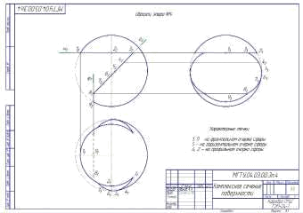

Контрольные работы

- Контрольная работа №4 «Тело с вырезом» (письменная) к защите задания «Тело с вырезом»

18

Структурный эле-
мент компетенции | Планируемые результаты обучения | Оценочные средства

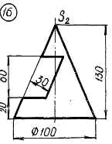

ПК-8 Способностью осуществлять экспертизу технической документации, надзор и контроль состояния и эксплуатации подвижно-го состава, объектов транспортной инфраструктуры, выявлять резервы, устанавливать причины неисправностей и недостатков в работе, принимать меры по их устранению и повышению эффективности использования

Знать | - Требования ЕСКД, предъявляе- | Контрольные вопросы для самопроверки
 | мые к чертежам и подготовки кон- | Раздел 1 (1 семестр)
 | структорской документации. | Тема 1.1.
Уметь: | - Создавать конструкторскую до- | 1. Что называют видом. Какие виды являются основными. Как отличить раз-
 | кументацию в соответствии с тре- | рез от вида. Как делят простые разрезы в зависимости от секущих плоско-
 | бованиями стандартов средствами | стей. Как располагают разрезы на чертежах. Как подразделяют сложные раз-
 | САПР | резы в зависимости от положения секущей плоскости
Владеть: | - Навыками выполнения чертежей | Тема 1.2.
 | вручную и редактирования черте- | 1. Компьютерные технологии. Основные элементы интерфейса. Меню про-
 | жей, а также подготовки конструк- | граммы. 2. Компьютерные технологии. Создание чертежа. Команды редак-
 | торской документации средствами | тирования, управления изображением. 3. Компьютерные технологии.
 | САПР | Оформление чертежа.
 |  | Тема 1.3.
 |  | 1. Какие существуют виды чертежей. 2. Правила нанесения размерных и вы-
 |  | носных линий.
 |  | Тема 1.6.
 |  | 1.Какие проекции называются аксонометрическими? 2. Что такое коэффици-

19

Структурный эле-
мент компетенции Планируемые результаты обучения Оценочные средства

ент искажения? 3. Какие существуют виды аксонометрических проекций в зависимости от соотношения коэффициентов искажения? 4. На какие виды делятся аксонометрические проекции в зависимости от направления проеци-рующих лучей? 5. Сформулируйте правило нанесения штриховки на аксоно-метрической проекции при выполнении четверти выреза. 6. Построение плоской фигуры в прямоугольной изометрии в плоскостях XOY, ZOY. 7. По-строение плоской фигуры в косоугольной фронтальной диметрии в плоско-стях XOY, ZOY. 8. Построение проекции окружности в прямоугольной изо-метрии в плоскостях XOY, ZOY.

Тема 1.9.

- 3D – моделирование. Формирование трехмерных объектов. 2. Создание ас-социативного чертежа.

Раздел 2 (2 семестра)
Тема 2.1.

  - Параметры резьбы. 2. Элементы резбьы. 3. Назначение резьбы. 4. Услов-ное обозначение резьбы: метрической, трубной цилиндрической, трубной ко-нической, трапециидальной, упорной, специальной, нестандартной. 5. Услов-ное изображение резьбы на чертеже: резьбы на стержне, резьбы в отверстии, резьбового соединения. 6. Винтовое соединение. Расчет длины винта. Услов-ное обозначение винта. 7. Болтовое соединение. Расчет длины болта. Услов-ное обозначение болта. 8. Шпилечное соединение. Расчет длины шпильки. Условное обозначение шпильки. 9. Изображение трубного соединения. 10. Компьютерная графика. Использование параметрической библиотеки для изображения резьбовых соединений.

Тема 2.3.
- Какой документ называется сборочным чертежом, чертежом общего вида?

- Какой документ называется спецификацией? 3. На каких форматах выпол-няют спецификацию? В какой последовательности заполняют графы специ-фикации? 4. Выполнение спецификации на компьютере. 5. Чем определяется выбор главного вида сборочного чертежа? 6. Какова последовательность вы-черчивания сборочного чертежа? 7. Как выполняется штриховка смежных

20

Структурный эле-
мент компетенции Планируемые результаты обучения Оценочные средства

деталей в разрезе? 8. Какие размеры наносятся на сборочном чертеже? 9. Как наносят позиции на сборочном чертеже? 10. Какие условности и упрощения предусмотрены на сборочном чертеже.

Графические работы
Задание №1. «Эскизы моделей».

а) Симметричная

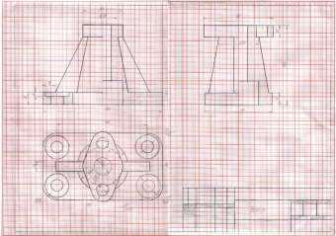

б) Несимметричная

21

Структурный эле-
мент компетенции | Планируемые результаты обучения | Оценочные средства

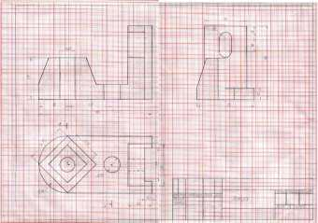

Задание №2 на ПК: «Построение сопряжений плоского контура».

22

Структурный эле-
мент компетенции | Планируемые результаты обучения | Оценочные средства

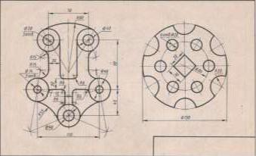

Задание №.3.1.:«Проекционное черчение»

23

Структурный эле-
мент компетенции | Планируемые результаты обучения | Оценочные средства

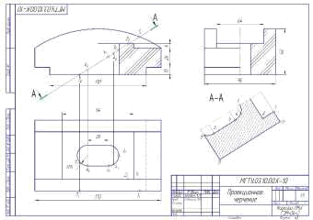

Задание №3.2. на ПК: «Проекционное черчение»
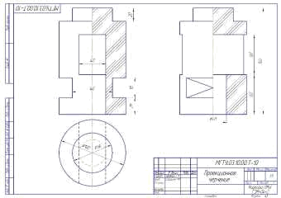

Задание №4. «Построение прямоугольной изометрии
с вырезом четверти».

24

Структурный эле-
мент компетенции | Планируемые результаты обучения | Оценочные средства

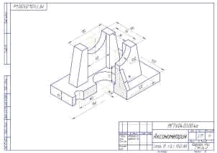

Задание №5 «Создание трехмерной модели средствами САПР»

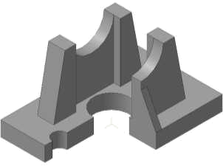

Задание 7.2 на ПК «Резьбовые соединения»

25

Структурный эле-
мент компетенции | Планируемые результаты обучения | Оценочные средства

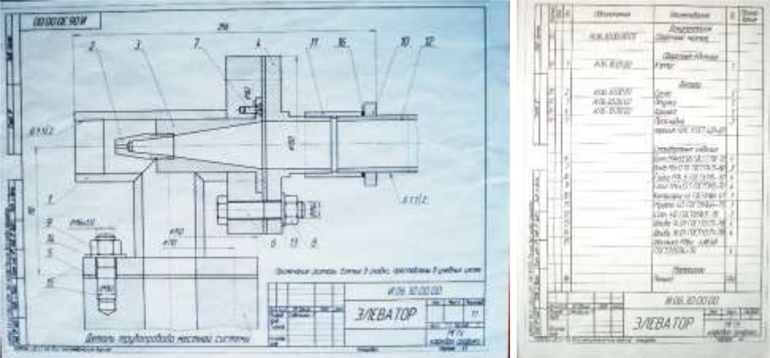

Задание №10 на ПК. «Сборочный чертеж»

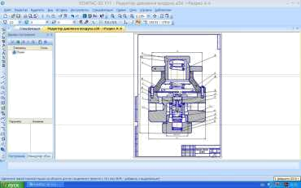

Контрольные работы

Контрольная работа №1 по проекционному черчению (устная)
к защите зада-ния «Эскизирование модели»

26

Структурный эле-
мент компетенции | Планируемые результаты обучения | Оценочные средства

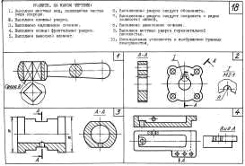

Контрольная работа №2 по проекционному черчению (письменная)
к защите задания «Проекционное черчение»

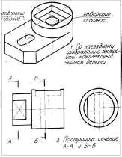

Контрольная работа №3 «Аксонометрические проекции» (письменная) к за-щите задания «Построение прямоугольной изометрии с вырезом четверти»

27

Структурный эле-
мент компетенции | Планируемые результаты обучения | Оценочные средства

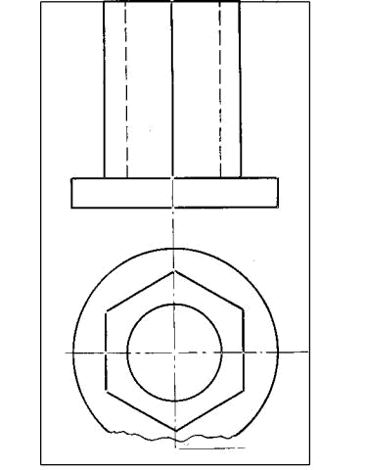

Контрольная работа №5 «Резьбовые соединения» (устная).

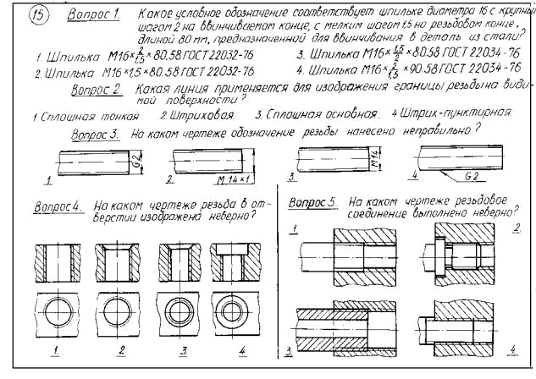

Контрольная работа №5 «Резьбовые соединения» (письменная)

28

Структурный эле-
мент компетенции | Планируемые результаты обучения | Оценочные средства

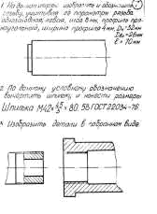

Контрольная работа №6: «Сборочный чертеж» (письменная)

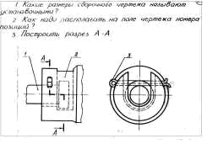

ППК-2 Демонтировать системы, агрегаты и узлы автотранспортных средств и выполнять работы по устранению неисправностей
Знать | Основы | машиностроительного | Контрольные вопросы для самопроверки
 | черчения |  | (2 семестр)
Уметь: | Выполнятьчертежи агрегатов и  узлов автотранспортных средств |  | Тема 2.2.
1. Эскизирование машиностроительных деталей. Выбор количества изображений. Особенности изображения отдельных деталей.
2. Понятие о сбороч-

29

Структурный эле-
мент компетенции | Планируемые результаты обучения | Оценочные средства
Владеть: | Навыками эскизирования агрегатов | ной единице. Оформление сборочных единиц. 3. Стандарты на конструктив-
 | и узлов автотранспортных средств | ные элементы деталей и материалы. 4. Компьютерная графика. Выполнение
 | для последующего изготовления | чертежей средствами компьютерной графики и САПР. Основные методы и
 | деталей и устранению неисправно- | команды создания 2-д чертежа. 5. Компьютерная графика. Выполнение ра-
 | стей | бочих чертежей деталей средствами компьютерной графики и САПР. Основ-
 |  | ные методы и команды редактирования чертежей. 6. Компьютерная графика.
 |  | Оформление чертежа. 7. Основные методы и команды создания трехмерной
 |  | модели и получение чертежа.
 |  | Графические работы
 |  | Задание №8. «Эскизы деталей сборочного узла». Альбом чертежей. Милли-
 |  | метровая бумага формата А₃ и А₄
 |  | Задание №9 на ПК. «Создание 3D моделей сборочного узла».
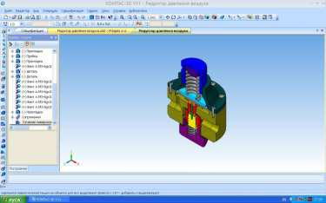

30

б) Порядок проведения промежуточной аттестации, показатели и критерии оценивания

Показатели и критерии оценивания экзамена:

– на оценку «отлично» (5 баллов) – обучающийся демонстрирует высокий уровень сформированности компетенций, всестороннее, систематическое и глубокое знание учеб-ного материала, свободно выполняет практические задания, свободно оперирует знания-ми, умениями, применяет их в ситуациях повышенной сложности.

– на оценку «хорошо» (4 балла) – обучающийся демонстрирует средний уровень сформированности компетенций: основные знания, умения освоены, но допускаются не-значительные ошибки, неточности, затруднения при аналитических операциях, переносе знаний и умений на новые, нестандартные ситуации.

– на оценку «удовлетворительно» (3 балла) – обучающийся демонстрирует порого-вый уровень сформированности компетенций: в ходе контрольных мероприятий допуска-ются ошибки, проявляется отсутствие отдельных знаний, умений, навыков, обучающийся испытывает значительные затруднения при оперировании знаниями и умениями при их переносе на новые ситуации.

– на оценку «неудовлетворительно» (2 балла) – обучающийся демонстрирует зна-ния не более 20% теоретического материала, допускает существенные ошибки, не может показать интеллектуальные навыки решения простых задач.

– на оценку «неудовлетворительно» (1 балл) – обучающийся не может показать знания на уровне воспроизведения и объяснения информации, не может показать интел-лектуальные навыки решения простых задач.

Промежуточная аттестация по дисциплине «Начертательная геометрия и компью-терная графика» включает теоретические вопросы, позволяющие оценить уровень усвое-ния обучающимися знаний, и практические задания, выявляющие степень сформирован-ности умений и владений, проводится в форме экзамена (1 семестр).

Показатели и критерии оценивания зачета с оценкой:

– на оценку «отлично» (5 баллов) – обучающийся демонстрирует высокий уровень сформированности компетенций, всестороннее, систематическое и глубокое знание учеб-ного материала, свободно выполняет практические задания, свободно оперирует знания-ми, умениями, применяет их в ситуациях повышенной сложности.

– на оценку «хорошо» (4 балла) – обучающийся демонстрирует средний уровень сформированности компетенций: основные знания, умения освоены, но допускаются не-значительные ошибки, неточности, затруднения при аналитических операциях, переносе знаний и умений на новые, нестандартные ситуации.

– на оценку «удовлетворительно» (3 балла) – обучающийся демонстрирует порого-вый уровень сформированности компетенций: в ходе контрольных мероприятий допуска-ются ошибки, проявляется отсутствие отдельных знаний, умений, навыков, обучающийся испытывает значительные затруднения при оперировании знаниями и умениями при их переносе на новые ситуации.

– на оценку «не зачтено» (2 балла) – обучающийся демонстрирует знания не более

20% теоретического материала, допускает существенные ошибки, не может показать ин-теллектуальные навыки решения простых задач.

Итоговая аттестация по дисциплине «Начертательная геометрия и компьютерная графика» включает теоретические вопросы, позволяющие оценить уровень усвоения обу-чающимися знаний, и практические задания, выявляющие степень сформированности умений и владений, проводится в форме зачета с оценкой (2 семестр).

8 Учебно-методическое и информационное обеспечение дисциплины (модуля)
а) Основная литература:

- Савельева, И. А. Конспект лекций по дисциплине инженерная и компьютерная графика : учебное пособие / И. А. Савельева ; МГТУ. - Магнитогорск : МГТУ, 2018. - 1

электрон. опт. диск (CD-ROM). - URL:

https://magtu.informsystema.ru/uploader/fileUpload?name=3653.pdf&show=dcatalogues/1/1526 283/3653.pdf&view=true (дата обращения: 25.09.2020). - Макрообъект. - Текст : электрон-ный. - Сведения доступны также на CD-ROM.

- Савельева, И. А. Начертательная геометрия и компьютерная графика : учебное пособие / И. А. Савельева ; МГТУ. - Магнитогорск : МГТУ, 2017. - 1 электрон. опт. диск

(CD-ROM). - Загл. с титул. экрана. - URL:

https://magtu.informsystema.ru/uploader/fileUpload?name=3290.pdf&show=dcatalogues/1/1137 481/3290.pdf&view=true (дата обращения: 25.09.2020). - Макрообъект. - Текст : электрон-ный. - Сведения доступны также на CD-ROM.

- Савельева, И. А. Компьютерная графика и геометрические основы моделирова-
ния : учебное пособие / И. А. Савельева, Е. С. Решетникова ; МГТУ. - Магнитогорск :
МГТУ, 2016. - 119 с. : ил., табл. - URL:

https://magtu.informsystema.ru/uploader/fileUpload?name=2270.pdf&show=dcatalogues/1/1129 781/2270.pdf&view=true (дата обращения: 25.09.2020). - Макрообъект. - Текст : электрон-ный. - Имеется печатный аналог.

б) Дополнительная литература:
  - Денисюк, Н. А. Отдельные главы по начертательной геометрии и инженерной
графике : учебное пособие / Н. А. Денисюк, Е. Б. Скурихина, Т. В. Токарева. - Магнито-

горск : МГТУ, 2014. - 1 электрон. опт. диск (CD-ROM). - Загл. с титул. экрана. - URL: https://magtu.informsystema.ru/uploader/fileUpload?name=945.pdf&show=dcatalogues/1/11189 80/945.pdf&view=true (дата обращения: 25.09.2020). - Макрообъект. - Текст : электронный.

- Сведения доступны также на CD-ROM.

    - Денисюк, Н. А. Правила выполнения чертежей в инженерной геометрии : учеб-ное пособие / Н. А. Денисюк, Т. В. Токарева, Е. С. Решетникова ; МГТУ. - Магнитогорск :

МГТУ, 2016. - 59 с. : ил. - URL:

https://magtu.informsystema.ru/uploader/fileUpload?name=2271.pdf&show=dcatalogues/1/1129 783/2271.pdf&view=true (дата обращения: 25.09.2020). - Макрообъект. - Текст : электрон-ный. - Имеется печатный аналог.

  - Денисюк, Н. А. Решение типовых задач по курсу начертательная геометрия и инженерная графика : учебное пособие / Н. А. Денисюк, Е. Б. Скурихина, Т. В. Токарева. - Магнитогорск : МГТУ, 2014. - 1 электрон. опт. диск (CD-ROM). - Загл. с титул. экрана. - URL: https://magtu.informsystema.ru/uploader/fileUpload?name=933.pdf&show=dcatalogues/1/11189 50/933.pdf&view=true (дата обращения: 25.09.2020). - Макрообъект. - Текст : электронный.

- Сведения доступны также на CD-ROM.

    - Кочукова, О. А. Выполнение рабочих чертежей деталей и чертежей резьбовых соединений средствами двумерной компьютерной графики в графической системе Ком-пас-график : учебное пособие / О. А. Кочукова, Е. Б. Скурихина, С. В. Кочуков. - Магни-тогорск : МГТУ, 2013. - 1 электрон. опт. диск (CD-ROM). - Загл. с титул. экрана. - URL: https://magtu.informsystema.ru/uploader/fileUpload?name=1054.pdf&show=dcatalogues/1/1119 403/1054.pdf&view=true (дата обращения: 25.09.2020). - Макрообъект. - Текст : электрон-ный. - Сведения доступны также на CD-ROM.

    - Кочукова, О. А. Поверхности вращения и многогранники. Пересечение поверх-ностей геометрических тел плоскостями : учебное пособие / О. А. Кочукова, Е. Б. Скури-хина ; МГТУ. - Магнитогорск : МГТУ, 2016. - 1 электрон. опт. диск (CD-ROM). - Загл. с

титул. экрана. - URL:
https://magtu.informsystema.ru/uploader/fileUpload?name=2567.pdf&show=dcatalogues/1/1130

32

369/2567.pdf&view=true (дата обращения: 25.09.2020). - Макрообъект. - Текст : электрон-ный. - Сведения доступны также на CD-ROM.

- Кочукова, О. А. Позиционные задачи в начертательной геометрии : учебное по-собие / О. А. Кочукова, Е. Б. Скурихина ; МГТУ. - Магнитогорск : МГТУ, 2016. - 1 элек-

трон. опт. диск (CD-ROM). - Загл. с титул. экрана. - URL: https://magtu.informsystema.ru/uploader/fileUpload?name=2373.pdf&show=dcatalogues/1/1130 047/2373.pdf&view=true (дата обращения: 25.09.2020). - Макрообъект. - Текст : электрон-ный. - Сведения доступны также на CD-ROM.

- Кочукова, О. А. Электротехнические чертежи и схемы : учебное пособие / О. А. Кочукова, Т. В. Усатая, Д. Ю. Усатый ; МГТУ. - Магнитогорск : МГТУ, 2016. - 63 с. : ил.,

табл. - URL:

https://magtu.informsystema.ru/uploader/fileUpload?name=2902.pdf&show=dcatalogues/1/1134 362/2902.pdf&view=true (дата обращения: 25.09.2020). - Макрообъект. - Текст : электрон-ный. - Имеется печатный аналог.

- Мишуковская, Ю. И. Аксонометрические проекции : учебное пособие [для ву-зов] / Ю. И. Мишуковская, Л. В. Дерябина, А. Г. Корчунов ; Магнитогорский гос. техни-ческий ун-т им. Г. И. Носова. - Магнитогорск : МГТУ им. Г. И. Носова, 2019. - 1 CD-ROM.

- Загл. с титул. экрана. - URL:

https://magtu.informsystema.ru/uploader/fileUpload?name=3836.pdf&show=dcatalogues/1/1530 274/3836.pdf&view=true (дата обращения: 25.09.2020). - Макрообъект. - Текст : электрон-ный. - Сведения доступны также на CD-ROM.

- Основы геометрического моделирования при проектировании художественных изделий : практикум / Л. В. Дерябина [и др.] ; Магнитогорский гос. технический ун-т им. Г. И. Носова. - Магнитогорск : МГТУ им. Г. И. Носова, 2019. - 1 CD-ROM. - Загл. с титул.

экрана. - URL : https://

https://magtu.informsystema.ru/uploader/fileUpload?name=3849.pdf&show=dcatalogues/1/1530 273/3849.pdf&view=true (дата обращения: 25.09.2020). - Макрообъект. - ISBN 978-5-9967-1599-2. - Текст : электронный. - Сведения доступны также на CD-ROM.

- Пожидаев, Ю. А. Компьютерное моделирование и создание проектно-конструкторской документации в машиностроении средствами САПР.

Инженерная и компьютерная графика в Autodesk Inventor, AutoCAD : учебное посо-бие. Ч. 1 / Ю. А. Пожидаев, Е. А. Свистунова, О. М. Веремей ; МГТУ. - Магнитогорск : МГТУ, 2016. - 1 электрон. опт. диск (CD-ROM). - Загл. с титул. экрана. - URL: https://magtu.informsystema.ru/uploader/fileUpload?name=2525.pdf&show=dcatalogues/1/1130 327/2525.pdf&view=true (дата обращения: 25.09.2020). - Макрообъект. - Текст : электрон-ный. - Сведения доступны также на CD-ROM.

- Решетникова, Е. С. Создание проектно-конструкторской документации : учеб-ное пособие. Ч. 1. Эскизирование деталей машин / Е. С. Решетникова, Е. А. Свистунова, Е. Б. Скурихина ; МГТУ. - Магнитогорск : МГТУ, 2018. - 1 электрон. опт. диск (CD-ROM). -

Загл. с титул. экрана. - URL:

https://magtu.informsystema.ru/uploader/fileUpload?name=3722.pdf&show=dcatalogues/1/1527 711/3722.pdf&view=true (дата обращения: 25.09.2020). - Макрообъект. - Текст : электрон-ный. - Сведения доступны также на CD-ROM.

- Савельева, И. А. Инженерная графика. Моделирование изделий и составление конструкторской документации в системе КОМПАС-3D : учебное пособие / И. А. Савель-ева, В. И. Кадошников, И. Д. Кадошникова ; МГТУ. - Магнитогорск, 2010. - 186 с. : ил.,

табл., схемы. - URL:

https://magtu.informsystema.ru/uploader/fileUpload?name=311.pdf&show=dcatalogues/1/10685 65/311.pdf&view=true (дата обращения: 25.09.2020). - Макрообъект. - Текст : электронный.

- Имеется печатный аналог.

  - Свистунова, Е. А. Инженерная геометрия : учебное пособие / Е. А. Свистунова, Е. С. Решетникова, Е. Б. Скурихина ; МГТУ. - Магнитогорск : МГТУ, 2016. - 1 электрон.

33

опт. диск (СD-ROM). - URL:

https://magtu.informsystema.ru/uploader/fileUpload?name=2532.pdf&show=dcatalogues/1/1130 334/2532.pdf&view=true (дата обращения: 25.09.2020). - Макрообъект. - Текст : электрон-ный. - Имеется печатный аналог.

- Токарева, Т. В. Практикум по начертательной геометрии. Комплекс задач : учебное пособие / Т. В. Токарева, И. А. Савельева ; МГТУ. - Магнитогорск : МГТУ, 2018.

- 1 электрон. опт. диск (CD-ROM). - URL:

https://magtu.informsystema.ru/uploader/fileUpload?name=3542.pdf&show=dcatalogues/1/1515 184/3542.pdf&view=true (дата обращения: 04.10.2019). - Макрообъект. - Текст : электрон-ный. - ISBN 978-5-9967-1115-4.

  - Усатая, Т. В. Графика в автоматизированных системах. Чертежи электрических

схем : учебное пособие / Т. В. Усатая, О. А. Кочукова. - Магнитогорск : МГТУ, 2014. - 1 электрон. опт. диск (CD-ROM). - Загл. с титул. экрана. - URL: https://magtu.informsystema.ru/uploader/fileUpload?name=927.pdf&show=dcatalogues/1/11189 38/927.pdf&view=true (дата обращения: 25.09.2020). - Макрообъект. - Текст : электронный.

- Сведения доступны также на CD-ROM.

в) Методические указания:

  - Аксонометрические проекции : методические указания по выполнению аксоно-метрических проекций по курсу "Инженерная графика" для студентов всех специально-стей всех форм обучения / МГТУ ; Белорецкий филиал. - Магнитогорск : МГТУ, 2011. - 1 электрон. опт. диск (CD-ROM). - Загл. с титул. экрана. - URL: https://magtu.informsystema.ru/uploader/fileUpload?name=3098.pdf&show=dcatalogues/1/1135 486/3098.pdf&view=true (дата обращения: 25.09.2020). - Макрообъект. - ISBN 978-5-9967-1600-5. - Текст : электронный. - Сведения доступны также на CD-ROM.

  - Геометрическое черчение : методические указания по оформлению и выполне-нию чертежа по курсу "Инженерная и компьютерная графика" для студентов всех специ-альностей всех форм обучения / МГТУ ; Белорецкий филиал. - Магнитогорск : МГТУ,

2012. - 1 электрон. опт. диск (CD-ROM). - Загл. с титул. экрана. - URL: https://magtu.informsystema.ru/uploader/fileUpload?name=3095.pdf&show=dcatalogues/1/1135 456/3095.pdf&view=true (дата обращения: 25.09.2020). - Макрообъект. - Текст : электрон-ный. - Сведения доступны также на CD-ROM.

- ) Программное обеспечение и Интернет-ресурсы:

Программное обеспечение
Наименование ПО | № договора | Срок действия ли-
 |  | цензии
Windows 7 | Д-1227 от 8.10.2018 | 11.10.2021
 | Д-757-17 от 27.06.2017 | 27.07.2018
 | Д-593-16 от 20.05.2016 | 20.05.2017
 | Д-1421-15 от 13.07.2015 | 13.07.2016
КОМПАС 3D V16 | Д-261-17 от 16.03.2017 | бессрочно
7 Zip | свободно распрорстраняемое ПО | бессрочно
FAR Manager | свободно распространяемое ПО | бессрочно
MS Office 2007 | № 135 от 17.09.2007 | бессрочно

Интернет-ресурсы
- АСКОН [Электронный ресурс]: Сайт разработчика программного обеспечения. -
URL: http://www.ascon.ru

34

- ГОСТы ЕСКД [Электронный ресурс]: портал нормативных документов. - Режим
доступа: http://www.opengost.ru
3. ГОСТы ЕСКД [Электронный ресурс]: открытая база ГОСТов. - Режим
доступа: http://www.standartgost.ru
- ГОСТы ЕСКД [Электронный ресурс]: Библиотека ГОСТов и нормативных доку-
ментов. - Режим доступа: http://www.libgost.ru.

- Государственная публичная научно-техническая библиотека России. Режим обра-щения: http://www.gpntb.ru, свободный доступ.

- Информационная система – Единое окно доступа к информационным ресурсам. –
URL: http://window.edu.ru/, свободный доступ.
7. | Поисковая |  |  | система |  | Академия Google (Google Scholar). |  |  |  | –
 | URL: https://scholar.google.ru/.
8. | Российская |  |  | государственная |  | библиотека. |  | Каталоги. | Режим | обраще-
 | ния: https://www.rsl.ru/ru/4readers/catalogues/ , свободный доступ.

- Федеральное государственное бюджетное учреждение «Федеральный институт промышленной собственности». – Режим доступа: http://www.fips.ru/., свободный доступ.

- Электронные ресурсы библиотеки МГТУ им. Г.И. Носова. Режим обращения: https://magtu.informsystema.ru/Marc.html?locale=ru (вход с внешней сети по логину и паролю).

- Материально-техническое обеспечение дисциплины (модуля)

- Рабочие тетради для практических занятий (для домашней и аудиторной работы),
- Мультимедийные презентации по различным темам курса.
- Плакаты по всем темам дисциплины,
- Модели для выполнения эскизов,
- Детали машиностроительных узлов,
- Альбомы чертежей общего вида,
- Стенды (по всем изучаемым темам),
- Карточки опроса по изучаемым темам.

Тип и название аудитории |  |  | Оснащение аудитории
Аудитория для лекционных занятий |  | Мультимедийные средства хранения, пере-
 |  | дачи и представления информации
Учебные аудитории для проведения практи- |  | Наглядные материалы и учебные модели для
ческих занятий, | групповых и индивидуаль- | выполнения практических работ:
ных консультаций, текущего контроля и |  | 1. | Стенды, плакаты: «Нанесение размеров»,
промежуточной аттестации |  | «Сечения», «соединение вида |  | и | разреза»,
 |  | «Выполнение разрезов», «Основные виды» и
 |  | другие.
 |  | 2. | Модели вычерчиваемых деталей.
 |  | 3. | Детали для замера резьбы с натуры.
 |  | 4. | Измерительный инструмент.
 |  | 5. | Сборочные узлы.
 |  |  | Персональные компьютеры с пакетом
 |  | MS Office, КОМПАС 3D V16, выходом в
 |  | Интернет и с доступом в электронную ин-
 |  | формационно-образовательную среду уни-
 |  | верситета
Помещения для | самостоятельной работы Персональные компьютеры |  |  | с | пакетом

35

обучающихся | MS Office, | КОМПАС 3D V16, |  | выходом в
 | Интернет | и с | доступом в | электрон-
 | ную информационно-образовательную среду
 | университета
Помещение для хранения и профилактиче- | Стеллажи для хранения учебного оборудо-
ского обслуживания учебного оборудования | вания.
 | Шкафы | для | хранения | учебно-
 | методической документации, учебного обо-
 | рудования и учебно-наглядных пособий.

36

